МОУ – прогимназия «Центр детства»

Творческий отчёт

Мастер-класс для родителей детей младшей группы

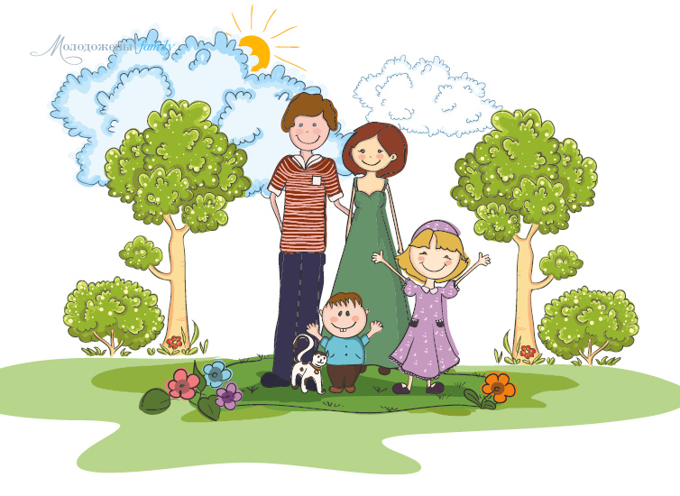

Разработала: воспитатель
Родичкина И.Н.

г. Серпухов, апрель 2015 г.
Тема: «Играем вместе – здоровья на месте!»

Цель:
Повышение педагогической компетенции родителей по проблеме активизации сохранения и укрепления здоровья своих детей.

Задачи:
1) Познакомить родителей с разными видами игр и их значением в сохранении и укреплении здоровья детей.
2) Способствовать получению практических навыков по их проведению в домашних условиях.
3) Создать условия для осознания родителями необходимости совместной работы детского сада и семьи в сохранении и укреплении здоровья своих малышей.

Форма проведения: мастер-класс.

Используемые технологии: здоровьесберегающие, игровые, ИКТ.

Участники: родители, воспитатели.

Оборудование и материал: оформление группового помещения, подготовка необходимого оборудования, аудиозаписи, «Волшебный мешочек», материал для изготовления «Ангелочка» (лёгкая прозрачная ткань – органза размером 12х12см и 10х10см, небольшой кусочек синтепона, декоративная ленточка).

Детство – это игра.
Игра – это настоящая жизнь ребёнка.
Игра – не пустая забава.
Игра необходима для счастья детей, для развития, для здоровья!
Д.В. Менджерицкая

1. Звучит спокойная музыка

Всем-всем добрый день!
Всем-всем лучезарных улыбок и хорошего настроения потому, что сегодня действительно добрый день!
Приятно видеть Вас в нашем маленьком уютном домике «Непоседы». Когда в доме есть огонь - в этом доме царит мир, лад, благополучие.
Передавая друг другу огонёк, скажите свои пожелания, одним словом.

Все мы родом из детства и, конечно же, любили играть.
Вы помните игры своего детства?
В какие игры играли?
Что они приносили?
Что вы чувствовали играя?
Возникало ли желание играть ещё?

Нам вспоминается не раз
Та добрая планета,
Где с лучиками глаз
Встречаются рассветы.
Где чудеса живут,
Волшебники и феи,
Где ярче мир вокруг
И звонче птичьи трели.

Мир ребёнка совсем не похож на мир взрослого, такой суматошный, загруженный заботами и проблемами.
Детский мир совсем другой – весёлый, яркий, радужный, словно калейдоскоп.
Когда став взрослыми, мы начинаем понимать всю прелесть детства.

Детство – это игра.
Игра – это настоящая жизнь ребёнка.
Игра – не пустая забава.
Игра необходима для счастья детей, для их развития, для их здоровья!

А вы играете со своим малышом?
В какие игры?

И, прямо сейчас, хочу предложить вам окунуться в мир детства, отправиться в путешествие по страничкам книжки-малышки «Непоседы», чтобы иметь представления о наших играх, о нашей жизни в группе и использовали их в кругу семьи.
2. Страничка «Сюрпризная» (слайд № 2).

А чтобы Вам легче было почувствовать снова себя детьми, я для вас приготовила маленький сюрприз: частичку вашего детства – имя.

Имя ребёнка

Натусик

(имя мамы
в детстве)

(бейджики с именами)
Чтобы быстрей вспомнить своё имя в детстве, в верхнем левом уголочке имя вашего ребёнка.

3. Страничка «Зазывалочная» (слайд № 3).

Любая наша деятельность начинается с игры. Это различные «зазывалки», «здоровалки», игры-приветствия.

В круг скорее становись,
Крепче за руки держись.

Утром солнышко проснулось:
Улыбнулось, потянулось,
Всех лучом пощекотало
(лёгкие, приятные поглаживание по голове, плечикам ребёнка и т. д.)
С добрым утром всем сказало!
Доброе утро!

Почему круг?
Круг — это символ гармонии. Круг ассоциируется с миролюбием, согласием, пониманием, принятием точки зрения другого человека.

Эти игры помогают нам легко и свободно общаться друг с другом. Они дают ребёнку почувствовать свою значимость, быть более уверенным, раскрепощённым. А прикосновение, обмен взглядом способствуют развитию доброжелательных отношений.

4. Страничка «Волшебная» (слайд № 4).

Игра «Волшебный мешочек».

Эта игра приходит к нам на помощь, чтобы избавиться от «не прошеных гостей», которые «прячутся» везде.
Их ребёнок достаёт из глаз, ушей, изо рта, кармашков, кулаков, сандалий, даже стряхивает с волос.
Как вы думаете? Кто же они – эти «не прошеные гости»?

Это слёзы, обзывалки, дразнилки, пищалки, кричалки, вредушки и т.п.

Когда мы «сложили» всё это «богатство» в мешочек, крепко завязываем его.
Предлагаю и вам поиграть. Мысленно сложите в мешочек своё плохое самочувствие, уныние, тревогу, всё то с чем вы хотите расстаться.

В домашних условиях вы можете использовать в качестве «Волшебного мешочка» красиво украшенный вязанный либо сшитый мешочек. При этом любая шкатулочка, коробочка, баночка и т.п. также обязательно придут к вам на помощь.

(Подложить незаметно заготовки для изготовления Ангелочка).

Сказки – это первые литературные произведения, к которым прикасается каждый ребёнок в период дошкольного детства.
Я с уверенностью могу сказать, что вы знаете сказки, читаете, рассказываете их детям.

5. Страничка «Сказочная» (слайд № 5)

А в гости к сказкам с малышами ходите?
Прямо сейчас мы и отправимся!
Сказки живут в большом городе, в деревне, в поле, в огороде, в лесу, на лесной опушке. Мы отправимся к сказке, которая живёт в деревянной избушке на лесной опушке.
Это сказка «Волк и семеро козлят на новый лад».
Итак, вперёд, навстречу сказке! Берёмся за руки, крепко держим друг друга. Дорожка длинная, извилистая. Вместе нам ничего не страшно. Идём по кругу.
(музыка А. Рыбникова, слова Ю. Энтина).

Пришли на полянку (русский поклон): «Здравствуй, сказка!»
Главными компонентами утренней сюжетно-ролевой ритмической гимнастика являются: движение, музыка, игра и сюжет.
Длительность 5-6 мин.

6. Страничка «Моторно-массажная» (слайд № 6).

Что это за игры, по вашему мнению?

Мелкая моторика – это согласованные движения пальцев рук, головной мозг и артикуляционный аппарат связаны между собой.
При этом используется нестандартное оборудование.

Игры: нанизывание бусинок, пуговиц на проволоку, пересыпание мелких предметов с помощью ложек разного объёма. Наматывания клубочков, игры с платочками, использованием мячиков-попрыгунчиков, мячиков для стирки белья, грецких орехов, зубные щётки, различные крышки.

Упражнение с каучуковым мячиком.

Для выполнения упражнения понадобится каучуковый мячик, каштан или грецкий орех.
Взрослый произносит стихотворный текст и вместе с детьми выполняет определённые действия.

Мне дала синичка хрупкое яичко. | Взрослый показывает ребёнку «яйцо».
Птичка веток набрала,  Крепко гнёздышко свила, | Ребёнок соединяет руки в форме гнезда.
И снесла яичко  Умница-синичка. | Взрослый кладёт «яйцо» в «гнездо».
Ты яичко покатай,  Но из рук не выпускай:  Очень хрупкое оно –  Так у птиц заведено. | Ребёнок катает «яйцо» между ладоней так, что одна ладонь – сверху, другая – снизу.

Упражнение с мячиком - «ёжиком».

Я мячом круги катаю, | Катают мяч между ладоней.
Взад-вперёд его гоняю. | Смена рук.
Им поглажу я ладошку, | Поглаживают мячом ладони.
Будто я сметаю крошку | Смена рук.
И сожму его немножко, | Сжимают мяч в ладони.
Как сжимает лапку кошка. | Смена рук.
Каждым пальцем мяч прижму | Прижимают каждым пальчиком мяч.
И другой рукой начну. | Смена рук.
А теперь последний трюк:  Мяч летает между рук. | Переброс мяча из руки в руку.

Упражнение с бусинками – «Горошинки».

Набираем горошины пальцами одна за другой и, удерживая их в руке, пытаемся набрать целую горсть, после двустишья – смена рук.

С блюдца я беру горошки,  Словно птица клювом крошки. | Смена рук.
И полны мои ладошки –  Руки держат все горошки. | Смена рук.

Упражнение с пробками.

На пальцы надеваем, как обувь, пластмассовые крышки от бутылок, и начинаем «ходьбу».

Крышки пальчики обули.  Смело в них вперед шагнули. | Смена рук.
И пошли по переулку  На веселую прогулку. | Смена рук.

Упражнение с зубной щёткой.

Берём в руки зубную щётку.

Я возьму зубную щётку,  Чтоб погладить пальчики.  Станьте ловкими скорей,  Пальчики-удальчики! | Растирают щёткой подушечки пальцев правой, затем левой руки, начиная с большого пальца и заканчивая мизинцем.
Игра с платочком.

Дети кладут платочек на колени или на любую ровную поверхность.

Мама вечером стирала,  А я рядышком стояла, |  | Берут платочек в обе руки и имитируют стирку белья.
Не стирала – охала – |  | Покачивают головой вправо, влево.
Ох, Ох, Ох!.. |  | Голосовое включение.
Да глазами хлопала – |  | Дети разводят в разные стороны пальцы  обеих рук, подносят их к лицу и имитируют «моргание глазами».
Хлоп, хлоп, хлоп!.. |  | Голосовое включение.
Да ногами топала – |  | Дети топают ногами.
Топ, топ, топ!.. |  | Голосовое включение.
Лучше было не стоять,  А взять и маме помогать! |  | Дети берут платочек в обе руки и имитируют стирку белья

Совершенствование мелкой моторики – это совершенствование речи.
Эти игры приносят детям радость, развиваем ручки, а через них – мышление, речь, внимание.

7. Страничка «Просыпалочка» (слайд № 7).

Обеспечить переход из состояния полного покоя к активной деятельности, от сна к бодрствованию помогает «Дорожка здоровья», состоящая из различных ковриков, следочков, мешочков. Это ещё и профилактика плоскостопия, массаж нижних конечностей, на стопах которых расположены точки, отвечающие за работу определённых органов.

(Используется нежная спокойная музыка).

8. Страничка «Динамическая» (слайд № 8).

Мультфильмы – любимое увлечение малышей.
В домашних условиях дети проводят много времени перед экраном телевизора или компьютера. Заменить этот просмотр может музыка с движениями из мультфильмов.
(Используем игрушки из мультфильма «Фиксики» – Нолик, Симка, Пакус, Мася, Дим-Димыч).
Знаете, как их зовут?
Это – мультгерои. А из какого они мультфильма?

Игра «Помогатор» (звучит музыка из мультфильма «Фиксики»)

Пришло время заглянуть в «Волшебный мешочек».
Предлагаю посмотреть. В мешочке находятся детали для изготовления фигурки Ангелочка.

9. Страничка «Творческая» (слайд № 9).

Почему Ангелочек? (рассуждение родителей).

«Притча об Ангеле».

К человеку обратился ангел:
- Хочешь, я покажу тебе твою жизнь?
- Хочу, – сказал человек.
Ангел поднял его над землей и человек увидел свою жизнь и две пары следов, идущих рядом.
- Кто это рядом со мной?
- Это я, – говорит ангел, – Я сопровождаю тебя всю твою жизнь.
- А почему иногда остается только одна пара следов?
- А это самые трудные периоды твоей жизни, – говорит ангел.
- И что же, ты бросал меня в самые трудные минуты? Как ты мог меня оставить? – возмущенно спрашивает человек.
- Нет, это я нес тебя на руках, – тихо ответил ангел.

Предлагаю сделать вам фигурку Ангела, который будет вашим оберегом.

Этапы изготовления Ангелочка (слайды № 10-15).

Для изготовления Ангелочка нам понадобятся:

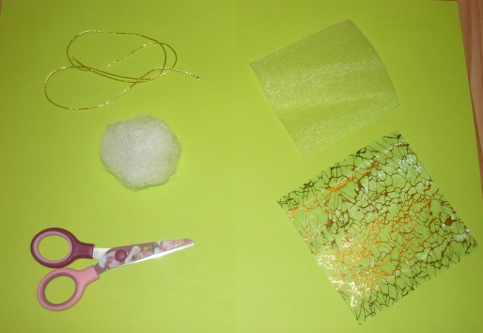
- небольшой кусочек синтепона;
- два кусочка лёгкой прозрачной ткани –
органза размером 12х12см и 10х10см;
- декоративная ленточка;
- ножницы.

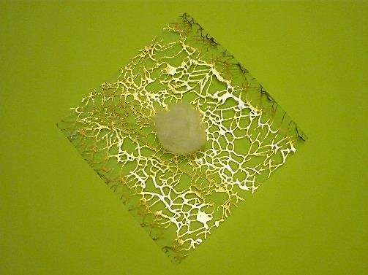

1. Берём квадрат большого размера и вкладываем в серединку наполнитель.

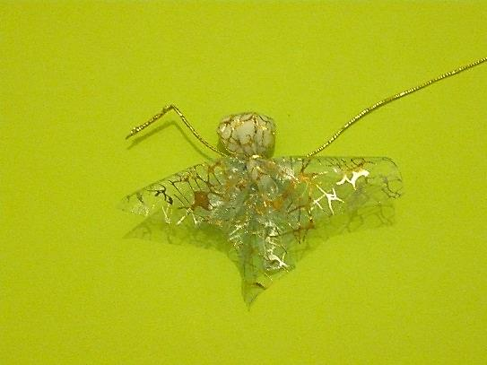
2. Аккуратно формируем головку и перевязываем декоративной ленточкой.

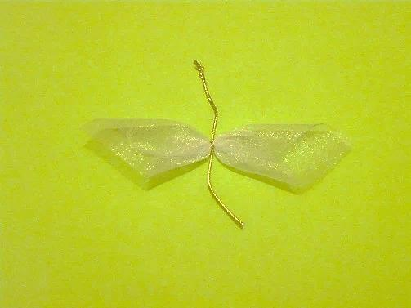

3. Из квадрата меньшего размера по диагонали закладываем складки и зафиксировав ленточкой.

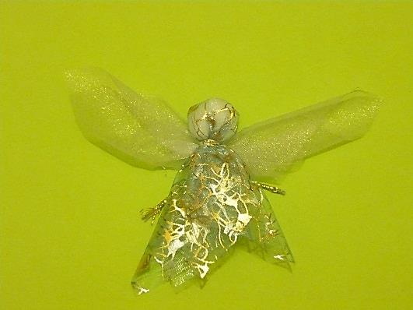
4. Привязываем крылышки.

Ангелочек готов!

Мы, педагоги, стараемся ежедневно развивать наших детей, наполняем их жизнь игрой, где каждый ребёнок обретает самого себя. Получает опыт взаимодействия, сострадания, сорадости. Приобретает различные навыки для того, чтобы во взрослой жизни быть творческой и успешной, здоровой личностью.

10. Рефлексия.

А сейчас я попрошу вас, держа в руке, сделанного вами «ангелочка», поделиться, что вы получили от встречи, свои эмоции, чувства, которые вы испытали, свои пожелания и предложения.

11. Дорогие друзья!

Большое вам спасибо, что вы нашли в себе силы, терпение и время для участия в данном мероприятии. Сегодня вы снова были моими надёжными помощниками и единомышленниками.
Надеюсь на дальнейшее наше с вами сотрудничество и сотворчество на благо всестороннего развития и оздоровления наших детей.

(слайд № 9).

Играми детей оздоровили,
себя – омолодили!

